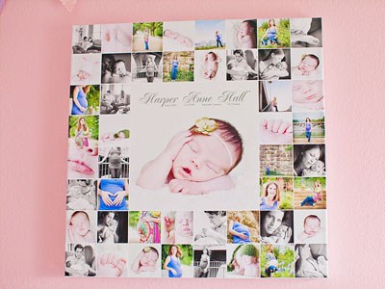

**Фото колаж. Зразок.**

**Виготовлення макету журналу у техніці колаж**

**Приклад:**

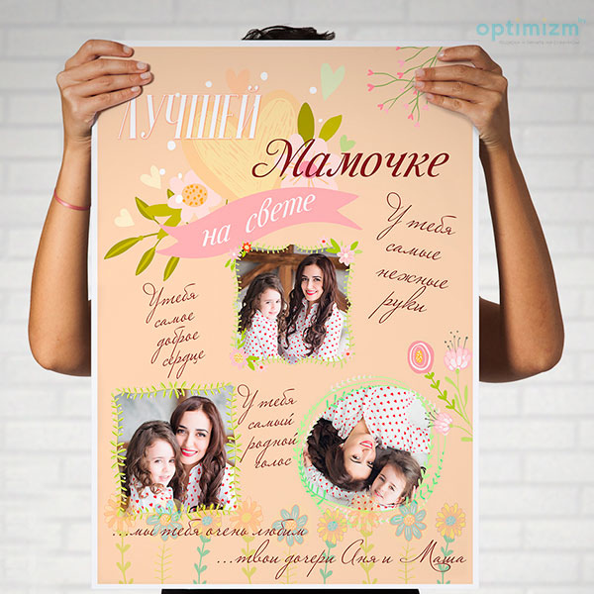

**Приклад:**

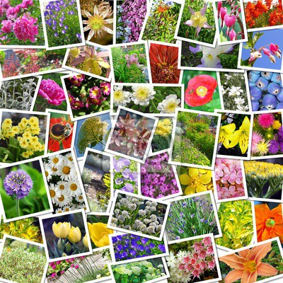

**Колаж із фотографій декоративних садових квітів**

**Приклад:**

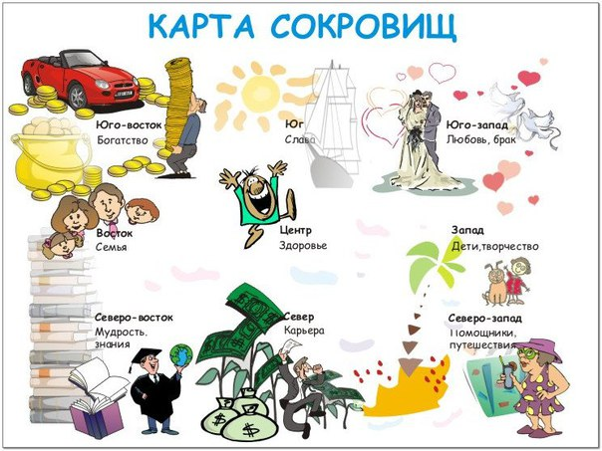

**Колаж мрії**